C O L L E G E D E C A D A U J A C
-----------------------------

Menus du 18 au 22 novembre 2013
(sous réserve de modifications)

Lundi 18 novembre Mardi 19 novembre

Carottes* râpées Salade de fond d’artichauts
ou endives* ou salade Sawaï

Poisson pané Escalope de poulet à la crème
Gratinée de courgettes/chou fleur Riz

Fromage Yaourt

Beignet Fruit*

* produit frais de saison

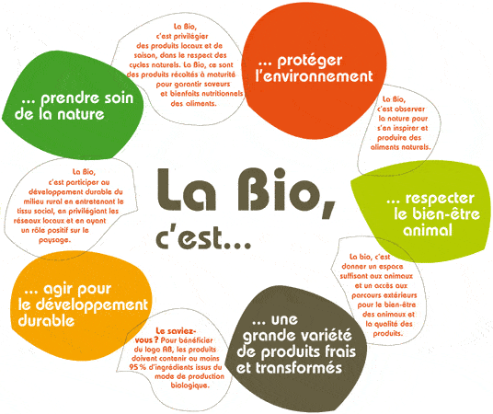

Repas bio
Jeudi 21 novembre Vendredi 22 novembre

Taboulé Salade verte* au jambon de dinde
ou salade de pâtes ou chou blanc* aux lardons

Sauté de porc à l’ananas Tomate farcie
Haricots verts/carottes Vichy Blé

Yaourt Fromage blanc

Fruit* Biscuit

Le Principal Le gestionnaire

N. BONNET O. AUCHTER

